## En bild som visar skärmbild, Färggrann, Electric blue, blå AI-genererat innehåll kan vara felaktigt.Möjligheter

**ITS och trafiksignal som alternativ till fyrstegsprincipen**

* **En AI-rapport utifrån workshopresultat i Padlet**

Strategisk användning av ITS:

* ITS kan användas strategiskt för att optimera samhällsnytta.
* Det finns möjligheter att använda mer detaljerad information om fordon (hastighet, acceleration) för bättre trafiksignalhantering.

Innovativa tillvägagångssätt:

* Använda larm till mobila enheter för att varna förare om utryckningsfordon eller olycksdrabbade korsningar.
* Integrera realtidsdata från trafiken med smarta enheter för bättre trafikstyrning.

Prioritering och standarder:

* Prioritera trafiksignaler baserat på europeisk standard och ta hänsyn till oskyddade trafikanter som fotgängare och cyklister.
* Implementera smarta trafikstyrningssystem som anpassar sig efter realtidssituationer.

En bild som visar Teckensnitt, text, skärmbild, Electric blue

AI-genererat innehåll kan vara felaktigt.

## Hinder

Begränsad data och integration:

* Begränsad data från induktiva slingor och behovet av bättre integration av uppkopplade fordon.
* Svårigheter för små och medelstora kommuner att få ihop pengar och kompetens för att vidareutveckla trafiksignaler.

Implementering och testning:

* Utmaningar med att testa ny teknik i pilotprojekt innan fullskalig implementering.
* Brist på mod att införa ny teknik och långsamma processer inom kommun och stat.

Utbildning och samarbete:

* Brist på kunskap och samarbete mellan trafiksignaloperatörer och ITS-leverantörer.
* Svårigheter att formulera upphandlingar som uppfyller LOU och samtidigt resulterar i nya tekniska lösningar.

## Lösningar

Strategisk och operativ användning:

* Hjälpa beställaren hela vägen från idé till implementering och lösning för drift.
* Skapa möjligheter för att lära av varandra inklusive beställare.

Nationell och internationell samordning:

* Samordna nationellt, inom Norden och EU vilka öppna standarder branschen ska gå mot.
* Utveckla en sammanhängande nationell/nordisk/europeisk kunskapsbas.

Utbildning och kunskapshöjning:

* Arbeta med kunskapshöjning för väghållarorganisationer och lyfta fram samhällsekonomiska vinster av investeringar.
* 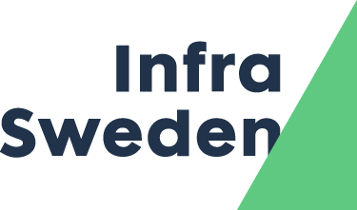Skapa mötestillfällen mellan aktörer för att främja samverkan och innovation.